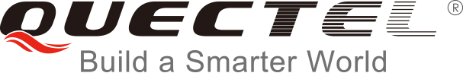

QuecPython LVGL **code39条形码生成**

版本： Quecpython LVGL code39条形码生成  
日期： 2023-03-28  
状态： 临时文件



www.quectel.com

|  |
| --- |
|  |
|  |

上海移远通信技术股份有限公司始终以为客户提供最及时、最全面的服务为宗旨。如需任何帮助，请随时联系我司上海总部，联系方式如下：

上海移远通信技术股份有限公司

上海市闵行区田林路1016号科技绿洲3期（B区）5号楼 邮编：200233

电话：+86 21 51086236 邮箱：[info@quectel.com](mailto:info@quectel.com)

或联系我司当地办事处，详情请登录：

<http://quectel.com/cn/support/sales.htm>

如需技术支持或反馈我司技术文档中的问题，可随时登陆如下网址：

<http://quectel.com/cn/support/technical.htm>

或发送邮件至：[support@quectel.com](mailto:support@quectel.com)

**前言**

上海移远通信技术股份有限公司提供该文档内容用以支持其客户的产品设计。客户须按照文档中提供的规范、参数来设计其产品。由于客户操作不当而造成的人身伤害或财产损失，本公司不承担任何责任。在未声明前，上海移远通信技术股份有限公司有权对该文档进行更新。

**版权申明**

本文档版权属于上海移远通信技术股份有限公司，任何人未经我司允许而复制转载该文档将承担法律责任。

版权所有 ©上海移远通信技术股份有限公司 2019，保留一切权利。

***Copyright ©*** ***Quectel Wireless Solutions Co., Ltd. 2019.***

# 文档历史

**修订记录**

|  |  |  |  |
| --- | --- | --- | --- |
| **版本** | **日期** | **作者** | **变更表述** |
| 1.0 | 2023-03-28 | 高建 | 创建文件 |

# 目录

文档历史 3

目录 4

1 Code39条形码 5

2 Quecpython LVGL绘制条形码 6

2.1. 组件 6

2.2. 转码 6

2.3. 条形码的绘制 7

2.4. 运行测试 8

# 

1. Code39条形码

Code39是条形码的一种，也被称为3 of 9 code、USD-3或者LOGMARS，由于编制简单、能够对任意长度的数据进行编码、支持设备广泛等特性而被广泛采用。

**它具有以下编码规则**:

1、 每五条线表示一个字符；

2、 粗线表示1，细线表示0；

3、 线条间的间隙宽的表示1，窄的表示0；

4、 五条线加上它们之间的四条间隙就是九位二进制编码，而且这九位中必定有三位是1，所以称为39码；

5、 条形码的首尾各一个 * 标识开始和结束。

**Code 39只接受如下43个有效输入字符**：26个大写字母（A - Z），十个数字（0 - 9），连接号(-),句号（.）,空格,美圆符号($),斜扛(/),加号(+)以及百分号(%)。其余的输入将被忽略。

1. Quecpython LVGL绘制条形码
   1. 组件

LVGL 8.2没有条形码组件可供使用, 考虑到无边框无圆角的obj对象为矩形, 而条形码其实就是一大堆矩形的组合, 故选择obj对象进行绘制。

* 1. 转码

首先我们要将需要绘成条形码的字符串内容转成code39二进制码, 遍历字符串去查找code39字符表, 未找到则抛出异常, 成功后在其前后添加起始结束符。代码如下:

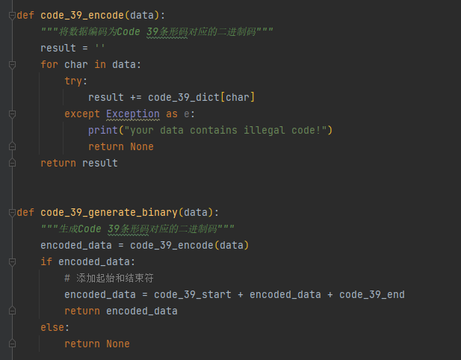

* 1. 条形码的绘制

上述步骤拿到code39二进制码后, 我们根据条形码绘制规则来结合lvgl进行绘制。思路如下:

1. 先创建一个父容器, 该容器无圆角, 无边框, 且内部边距都为0, 用于存放条形码;
2. 计算每个条的宽度, 这里我们使用容器宽度除以二进制码的长度;
3. 遍历二进制码
4. 下标为偶数时, 画黑条, 下标为奇数时, 画白条: 即以父容器为parent创建obj对象, 这里有几个注意点:
   1. 创建的Obj对象无圆角, 无边框, 且内部边距都为0.
   2. 二进制码该位为1时, obj对象宽度设置为宽, 为0时, 设置为窄.
   3. 使用align TOP_LEFT对齐, 并一直计算左侧对齐线的值.
5. 画完后, 再给父容器设置大小, 因为未画完之前不知道宽度.

代码如下:

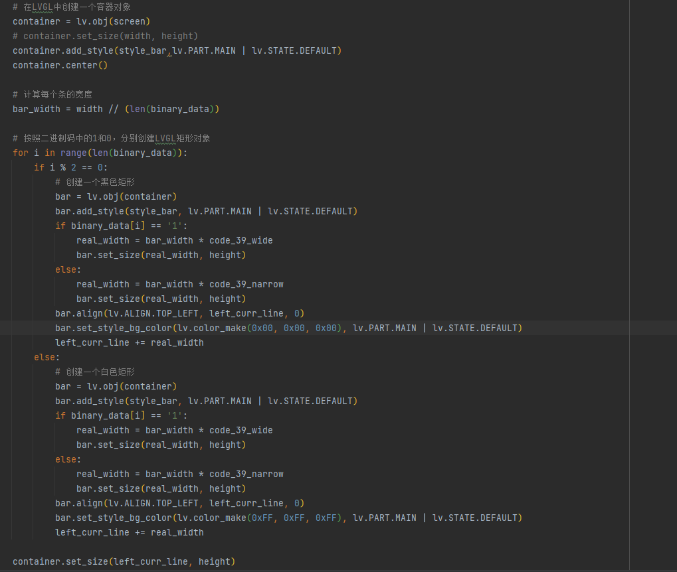

* 1. 运行测试

正确初始化lcd和lvgl, 运行代码, 只要是合法的字符串, 均可正确绘制条形码如下:

